# Colaboración Técnica OIT – IPS

## Sesión 2: Revisión de la variable mortalidad y su estimación.

### (12 de mayo de 2021)

Sin importar el tipo de población que se estudie en un sistema de beneficios previsionales, la mortalidad es el fenómeno demográfico que genera mayor impacto, al ser la principal causa de salida debido a que puede presentarse a cualquier edad y no es una causa que permita la reincorporación de la persona al grupo asegurado.

Como fue referido en el análisis de la variable fertilidad, la mortalidad es una de las tres variables fundamentales en el modelo de proyección de la fuerza de trabajo que la Organización Internacional del Trabajo (OIT) recomienda,[1] y junto con ésta, provoca el fenómeno conocido como transición demográfica.

Dicha transición debe ser tomada en consideración, en cualquier modelo de proyección a largo plazo, por lo que con base en la información revisada en la video sesión del 12 de mayo, sobre las estimaciones de mortalidad y su probable evolución para el horizonte de estudio de la valuación actuarial, el equipo consultor llevó a cabo el siguiente procedimiento:

1. Se corroboró la información histórica del 2001 al cierre del 2021.

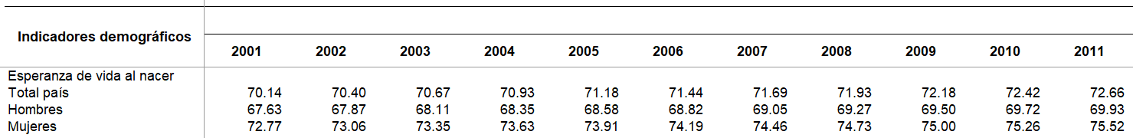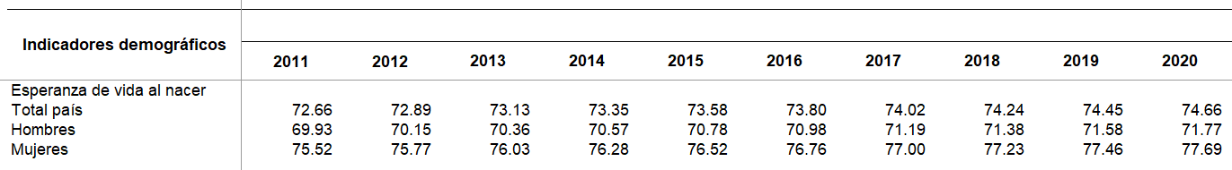

Fuente: Proyección de la Población Nacional, Áreas Urbana y Rural por Sexo y Edad, 2000-2025. Revisión 2015.

1. Se corroboró la estimación de la esperanza de vida al nacer quinquenal, de acuerdo con el aumento correspondiente al escenario lento.
2. Posteriormente se corroboró el cálculo de las tasas de mortalidad por edad y año de proyección con la interpolación entre las probabilidades de mortalidad ponderada de acuerdo con la siguiente fórmula:

$$q_{(x,s,t)}=\left(1-w\right)*q_{inf}+w*q_{sup}$$

Donde:

$$w=\frac{e_{(x,s,t)}-e_{sup}}{e_{sup}-e_{inf}}$$

* Finalmente, se corroboraron los cálculos para desagregar las tablas con datos quinquenales, aplicando la interpolación exponencial conforme a la siguiente fórmula:

$$q_{\left(x,s,t\right)}=exp\left[\frac{\left(a_{5}-a_{i}\right)*x_{0}+a_{i}*x_{5}}{a_{5}}\right]$$

Tras la revisión descrita, se observó que no hay inconsistencias en los cálculos y se concluye que los resultados obtenidos son congruentes con la metodología aplicada.

Con base en lo anterior, únicamente se sugiere ampliar la justificación de por qué utilizada la aproximación de Heligman y Pollard para obtener las qx

1. Pierre Plamondon, et. al., Actuarial practice in social security, ILO, Ginebra, 2002.